Nombre del estudiante: _________________________________________ Fecha: ________
Objetivo: Comprender los cambios que experimenta la materia.
Observa la siguiente imagen para luego responder las preguntas en tu cuaderno. 2 pts. c/u.
1. ¿Qué observas en la imagen?
2. ¿Qué le sucederá al azúcar y al té cuando se mezclan.
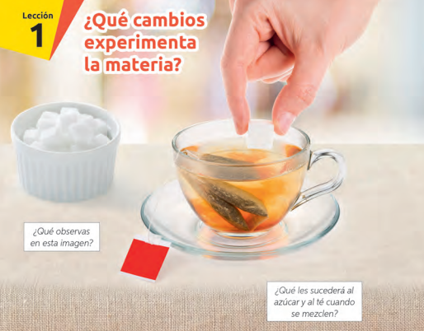
Lee las siguientes definiciones:
Materia: Es todo aquello que tiene masa y ocupa lugar en el espacio. Se puede presentar en estado sólido, líquido y gaseoso, y clasificarse en sustancia puras o mezclas.
Sustancias puras: Formadas por un solo tipo de sustancia, poseen una composición fija o definida en los diferentes estados físicos de la materia (Líquido, sólido y gaseoso), presentan propiedades características, como la temperatura de ebullición (específica y constante) o la densidad. Estas pueden ser los elementos y compuestos.
Compuestos: Están constituidos por dos o más elementos diferentes. Pueden ser separados en sustancias simples mediante procesos químicos, es decir, cambios en la composición de la materia. Ejemplo, la sal de mesa (agua destilada y partículas de sal.)
Elementos: Están formados por el mismo tipo de partículas, las que no pueden ser descompuestas en otras más simples. Ejemplo, cobre.
Mezclas: Casi toda la materia es una mezcla, es decir, está formada por dos o más componentes (sustancias puras) que se pueden juntar o separar mediante procesos físicos.
“Clasificación de la materia “Responde las siguientes preguntas a continuación”.
- Menciona 5 materiales en estado sólido, líquido y gaseoso.15 pts.
- Luego clasifícalos en sustancias puras o mezclas. 15 pts.
- Luego responde las dos preguntas. 1 pto. c/u.

Sólido:

Líquido:

Gaseoso:

Sustancias Puras | Mezclas
Ejemplo: Bandeja de cobre | Ejemplo: Leche

¿Qué características te permitió clasificarlos?
¿Se puede elaborar una mezcla con algunos de esos materiales?¿Por qué?

Instrucciones:
- Recuerda que si tienes tu texto de estudio de ciencias puedes apoyarte de ahí. (páginas 10 a 12). Responde en tu cuaderno si no tienes para imprimir.
- Tus profesores queremos ayudarte y facilitarte el trabajo desde casa.
- Si tienes alguna duda, puedes escribirme al correo: silvanakusanovic.icp@yahoo.com

Solucionario para papas: Actividad de inicio de lección Se espera que los estudiantes describan la imagen e infieran lo que sucederá al mezclar té y azúcar.
Actividad de inicio de tema Sustancias puras: bandeja de cobre, dióxido de carbono, azúcar, anillo de plata. Mezclas: madera, leche, aire, aceite, vinagre, jalea.
Preguntas 1 y 2.
1. A partir de su composición. Si poseen una composición constante, se trata de una sustancia pura y, cuando su composición es variable, se trata de una mezcla.
2. Sí, porque para formar una mezcla solo se necesita combinar dos o más materiales.

